龜腹甲新綴第二八則
何會
首都師範大學文學院

綴合號碼
A：《合集》13079（歷拓10079）
B：《合集》15236（歷拓10010）
二、綴合圖版

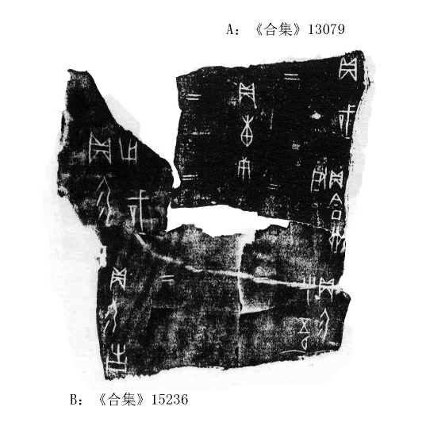

三、綴合理由
A、B兩片殘甲字體相同，均為賓組三類。從龜腹甲部位上來說，A、B為左後甲殘片，A片右側為千里路。A、B兩片綴合後“卯”字殘畫可補足，且可見A、B兩版上的兆序辭均為“二”。綴合後卜辭可隸釋如下：
貞：勿乎。五月。二
貞：勿告。二
貞：今丁卯啟。二
貞：勿用，戠（待）。二
貞：戠（待）。二
貞：惠庚。二

（綴合得到黃天樹師的悉心指導和幫助，在此深表感謝！）

此字從裘錫圭先生釋，見裘錫圭：《說甲骨卜辭中“戠”字的一種用法》，《古文字論集》，中華書局，1992年。

